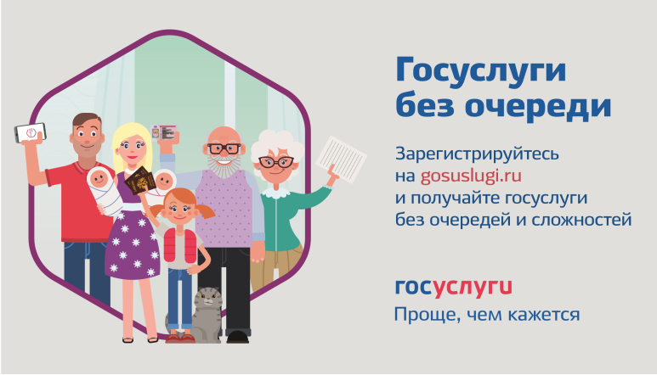

**Жители Кумылженского района могут воспользоваться муниципальными услугами через портал государственных услуг.**

Администрация Суляевского сельского поселения Кумылженского муниципального района информирует, что в рамках реализации национальной программы «Цифровая экономика Российской Федерации» для обеспечения доступности и качества, повышения уровня жизни и удобства граждан существует возможность получения массовых социально значимых услуг (МСЗУ) в электронном формате, используя Единый портал государственных и муниципальных услуг: "Принятие на учет граждан в качестве нуждающихся в жилых помещениях, предоставляемых по договорам социального найма", "Предоставление жилого помещения по договору социального найма", "Передача в собственность граждан занимаемых ими жилых помещений жилищного фонда (приватизация жилищного фонда)".

Преимущества получения МСЗУ в электронном виде посредством Портала заключаются в доступности получения информации, связанной с получением услуг. Перед подачей электронного заявления заявитель имеет возможность ознакомиться с порядком предоставления услуг и органами власти, ответственными за их исполнение, в упрощении процедур получения МСЗУ. Формы электронных заявлений на Портале максимально упрощены и понятны заявителю,  получающему информацию о каждом этапе работы по его заявлению. После обращения за МСЗУ через Портал заявитель в личном кабинете сможет отследить статус заявления и получить результат предоставления услуги. Воспользоваться услугами можно ежедневно в течение 24 часов в сутки.